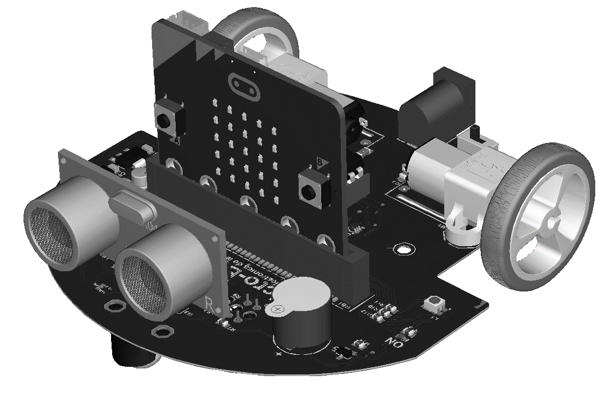

Micro-Bot

Manual de Instrucciones

INDICE

Capítulo 1 Placa Micro-Bot........................................................................................ 4

1.1 Descripción....................................................................................... 4

1.2 Caracteristicas................................................................................. 4

1.3 Diagrama de funciones.................................................................. 4

1.4 Especificaciones.............................................................................. 5

1.5 Instalación de Extensiones.............................................................. 5

Capítulo 2 Codigos..................................................................................................... 6

2.1 Pantalla Oled................................................................................... 6

2.2 led RGB.............................................................................................. 7

2.3 Buzzer................................................................................................ 8

2.4 Ultrasónico....................................................................................... 8

2.5 Control de Motores......................................................................... 9

2.6 Sensores............................................................................................ 10

2.7 Evitar Obstáculos…......................................................................... 11

2.8 Seguidor de Línea........................................................................... 12

INDICE DE FIGURAS

Fig1 Parte Superior del Micro-Bot............................................................................................ 4

Fig2 Parte Inferior del Micro-Bot.............................................................................................. 4

Fig3 Menú Avanzado............................................................................................................... 5

Fig4 Menú extensiones............................................................................................................. 5

Fig5 Extensión OLED.................................................................................................................. 5

Fig6 Extensión Sonar................................................................................................................. 5

Fig7 Buzzer apagado............................................................................................................... 6

Fig8 Inicializar pantalla OLED.................................................................................................. 6

Fig9 Código pantalla OLED.................................................................................................... 6

Fig10 Código Led RGB............................................................................................................. 7

Fig11 Código Buzzer................................................................................................................... 8

Fig12 Código Ultrasónico........................................................................................................ 8

Fig13 Código Control de motores......................................................................................... 9

Fig14 Código Sensores........................................................................................................... 10

Fig15 Código Evitar Obstáculos............................................................................................ 11

Fig16-1 Código Seguidor....................................................................................................... 12

Fig16-2 Continuación Código Seguidor.............................................................................. 13

**CAPITULO 1**

**Micro-Bot**

**1.1-Descripción**

Es un robot de programación gráfica para la educación y para aprender el funcionamiento básico del micro: bit.

Como se puede ver en las imágenes *Fig.1 y Fig.2*

**1.2-Características:**

* Soporte para Código en base de bloques, será compatible con Java y Python más adelante.
* Movimiento flexible y de pequeño tamaño.
* Motor de engranajes en miniatura totalmente metálico.
* Seguidor de línea, Led RGB, Sensor ultrasónico(HC-SR04), Buzzer, interfaz I2C.
* Rueda Loca.
* Fácil de instalar, fácil de usar.

**1.3-Diagrama de Funciones**

Sensores TCRT5000

(seguidor de línea)

Sensor Ultrasónico

Buzzer

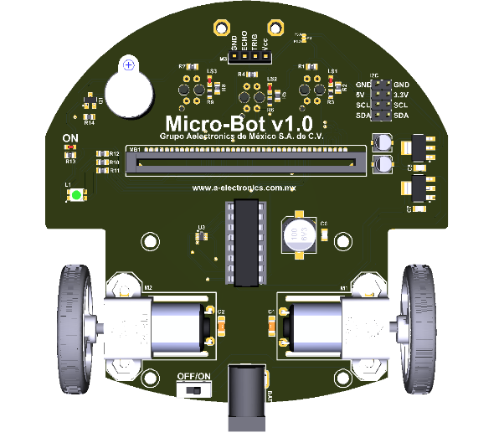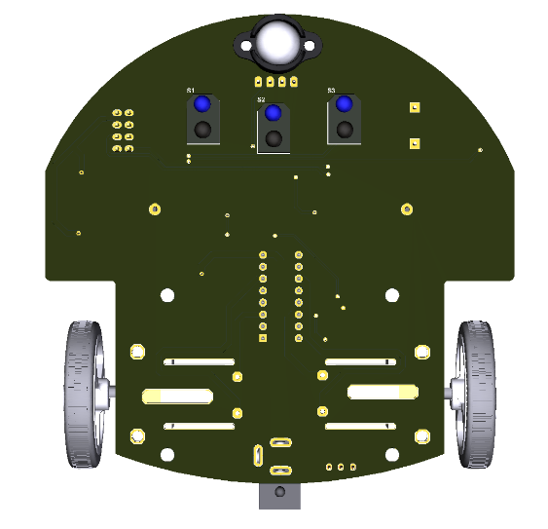

Pines I2C

SDA: P20

SCL: P19

Led de encendido

Bus micro: bit

Led RGB

Motores

Jack de alimentación 7.4v ~ 8.4v

Botón de encendido

Fig.2 Parte Inferior del Micro-Bot.

Fig.1 Parte Superior del Micro-Bot.

**1.4-Especificaciones:**

* El voltaje de alimentación es de 6 a 9V (se sugiere usar baterías de litio)
* TCRT5000 (Seguidor de línea) x 3
* Zumbador x 1
* Pantalla Oled I2C x 1
* Led RGB x 1
* Sensor ultrasónico (HC-SR04) x 1
* Interfaz I2C (3,3 V) x 1 ~ (5 V) x 1
* Motorreductor x 2
* Control de velocidad (PWM) de motores
* Programación por bloques

**1.5-Instalación de Extensiones:**

Para instalar extensiones deberán ir al apartado *avanzado* y en *extensiones(Fig.3)*.

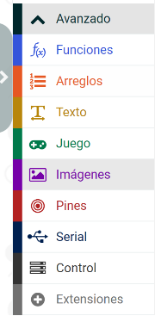

Fig.3 Menú Avanzado.

Saldrá una venta con una barra de búsqueda (*Fig.4*).

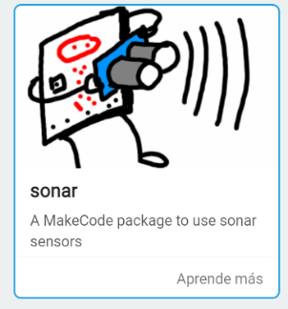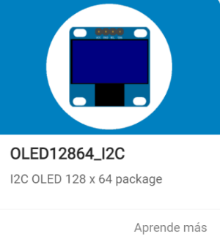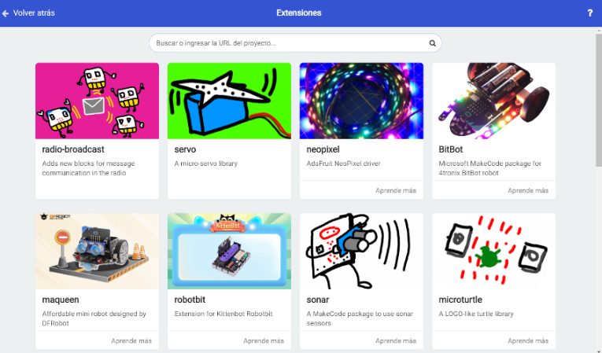Y seleccionar el que se necesite.

Fig.6 Extensión Sonar.

Fig.5 Extensión OLED.

Fig.4 Menú extensiones.

**CAPITULO 2**

**Códigos:**

**NOTA:** Todos los códigos deben de escribir en el pin P0 como en bajo (0) al iniciar.

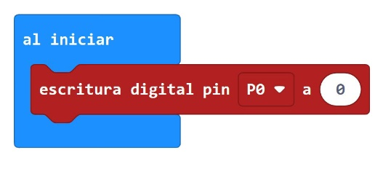

Fig.7 Buzzer apagado.

**2.1-Pantalla Oled**

Pines I2C (SDA: P20 y SCL: P19).

Se necesita instalar la extensión *OLED12864_I2C* (Fig.5) (Para instalar siga los pasos de la página 3).

En el bloque *al iniciar* la instrucción: Colocar este bloque, el cual inicializa la pantalla con numero de dirección en decimal.

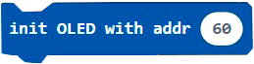

Fig.8 Inicializar pantalla OLED.

El siguiente código (*Fig.9)* es un test para la pantalla oled donde mostramos el texto “Micro-Bot” en la columna 3, fila 2.

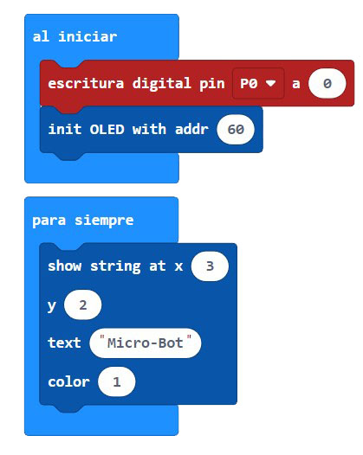

Fig.9 Código pantalla OLED.

Descargar código de: https://github.com/A-electronics/Micro-Bot/tree/main/Micro-Bot-Oled

**2.2-Led RGB:**

El siguiente código (*Fig.11*) es un test para el led RGB.

Pines del led RGB (P13, P14 Y P15).

Al presionar el botón A: Se activará el led de color Rojo.

Al presionar el botón B: Se activará el led de color Azul.

Al presionar los botones A + B: Se activará el led de color Rojo, Azul y Verde.

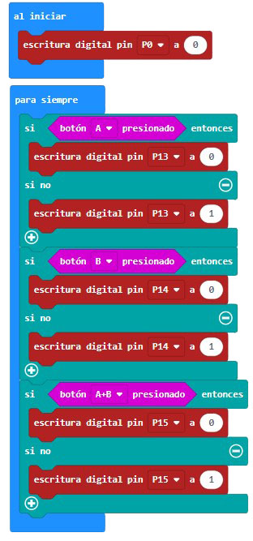

Fig.10 Código Led RGB.

Descargar código de: https://github.com/A-electronics/Micro-Bot/tree/main/Micro-Bot-RGB

**2.3-Buzzer:**

Pin del Buzzer (P0)

El siguiente código (*Fig.11*) es un test para el buzzer para activarlo y desactivarlo mediante los botones A y B.

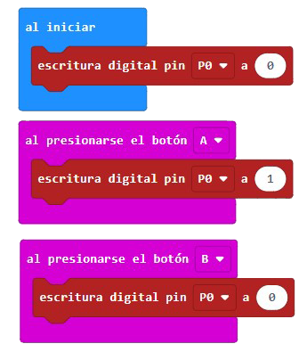

Fig.11 Código Buzzer.

Descargar código de: https://github.com/A-electronics/Micro-Bot/tree/main/Micro-Bot-Buzzer

**2.4-Ultrasónico:**

Pines Ultrasónico (TRIG: P8 y ECHO: P16).

Instalar la extensión *sonar* (*Fig.6*) (Para instalar siga los pasos de la página 3).

El siguiente código (*Fig.12*) es un test para el ultrasónico, hace lectura del módulo ultrasónico y envía la distancia censada a la pantalla del micro: bit.

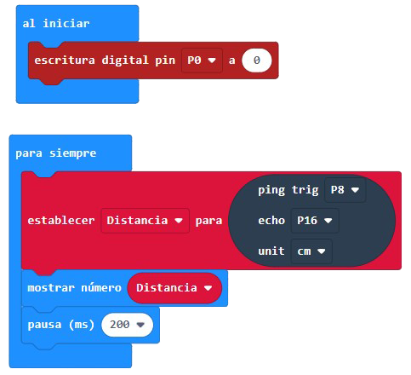.

Fig.12 Código Ultrasónico.

Descargar código de: https://github.com/A-electronics/Micro-Bot/tree/main/Micro-Bot-Ultrasonico

**2.5-Control de motor:**

Pines de control PWM (VM1: P1 y VM2: P2)

Pines Sentido de giro (SM1: P6 y SM2: P7)

El siguiente código (*Fig.13*) es un test para los motores, avanzara hacia adelante, atrás, derecha e izquierda en intervalos de 1 segundo cuando se presione el botón B.

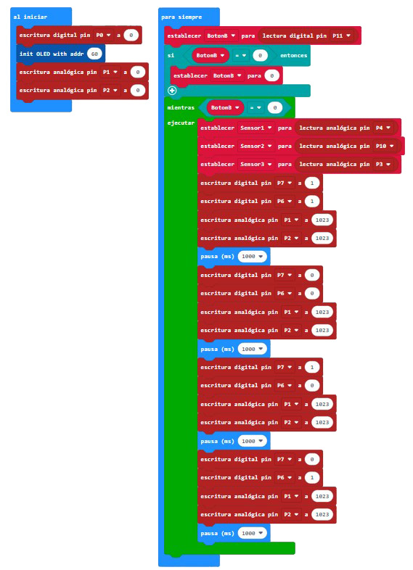

Fig.13 Código Control de motores.

Descargar código de: https://github.com/A-electronics/Micro-Bot/tree/main/Micro-Bot-Motor

**2.6-Sensores:**

Se necesita instalar la extensión *OLED12864_I2C* (Fig.5) (Para instalar siga los pasos de la página 3).

En el código (*Fig.14*) se hace la lectura de los sensores infrarrojos y se muestran en la pantalla oled la conversión analógica-digital el rango de lectura del pin analógico es de 0-1023.

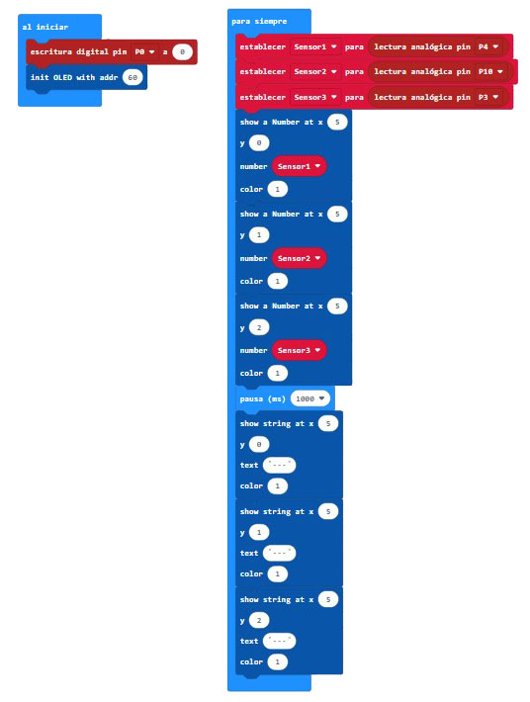

Fig.14 Código Sensores.

Descargar código de: https://github.com/A-electronics/Micro-Bot/tree/main/Micro-Bot-Sensores

**2.7-Evitar Obstáculos:**

Instalar la extensión *sonar* (*Fig.6*) (Para instalar siga los pasos de la página 3).

En el código (*Fig.15*) al presionar el botón B, empezara la lectura del módulo ultrasónico que se almacenara en una variable de nombre “Sonar”, se desactivaran los leds de la matriz del micro: bit ya que interfieren en la lectura del sensor, avanzara hasta que el sensor detecte que está a 15cm. de distancia de los objetos, entonces regresara y girara a 90° a la derecha y seguirá avanzando.

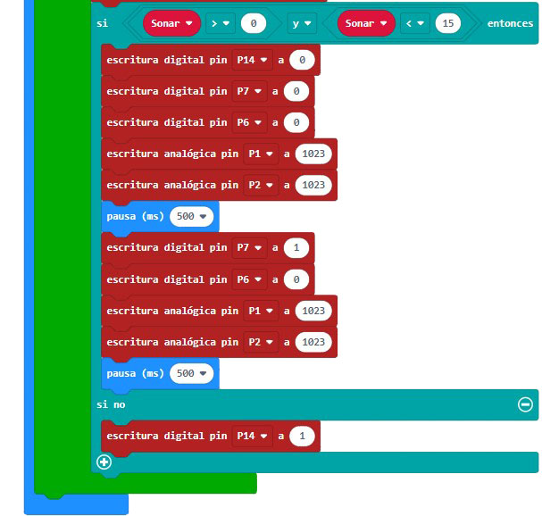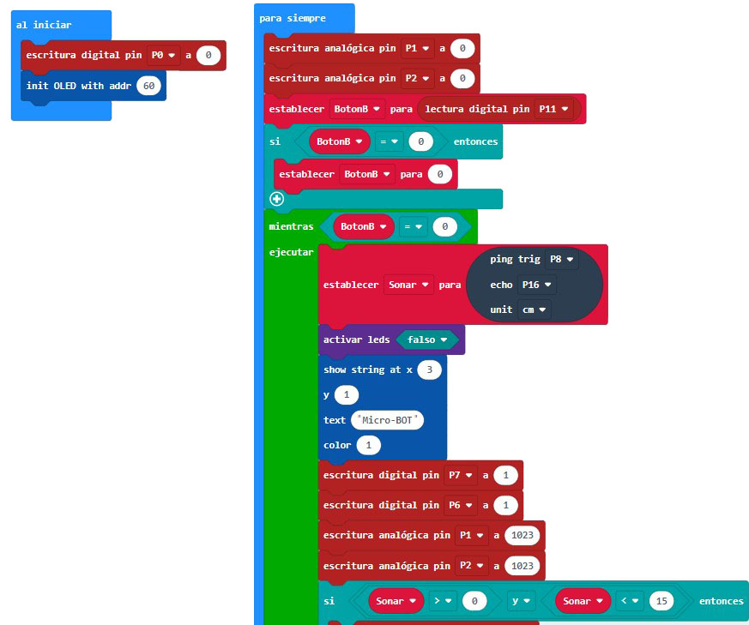

Descargar código de: https://github.com/A-electronics/Micro-Bot/tree/main/Micro-Bot-Evitar-Obstaculos

Fig.15 Código Evitar Obstáculos.

**2.8-Seguidor de Línea:**

Se necesita instalar la extensión *OLED12864_I2C* (Fig.5) (Para instalar siga los pasos de la página 3).

En el código (*Fig.16-1, Fig.16-2*) al presionar el botón B inicia la lectura de los sensores y se almacenan en 3 variables (Sensor1, Sensor2 y Sensor3), los cuales de mapean para reducir el valor de lectura de 0-1023 a 0-255, se desactivan los leds de la matriz para no interferir con la lectura de los sensores, se muestra el texto “Micro-Bot” en la pantalla oled y se inicializan los motores para avanzar, (*Fig16-2*) el código se encargará de mantener el robot a la derecha (cuando existan cruces de camino) de no ser así girara 360° hasta encontrar la línea de nuevo y así sucesivamente.

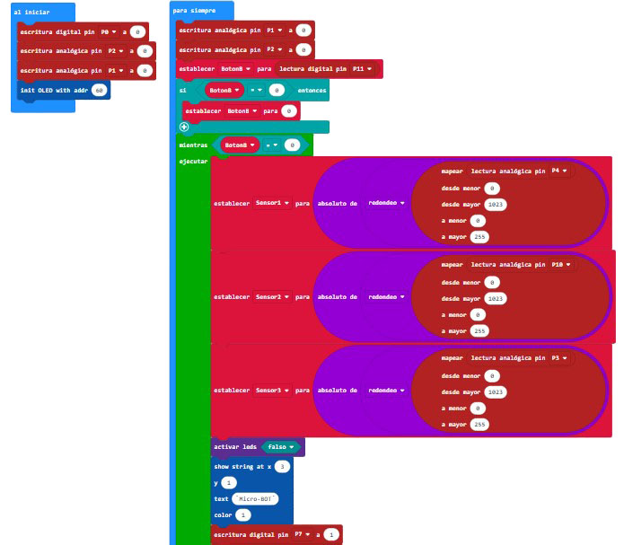

Fig.16-1 Código Seguidor.

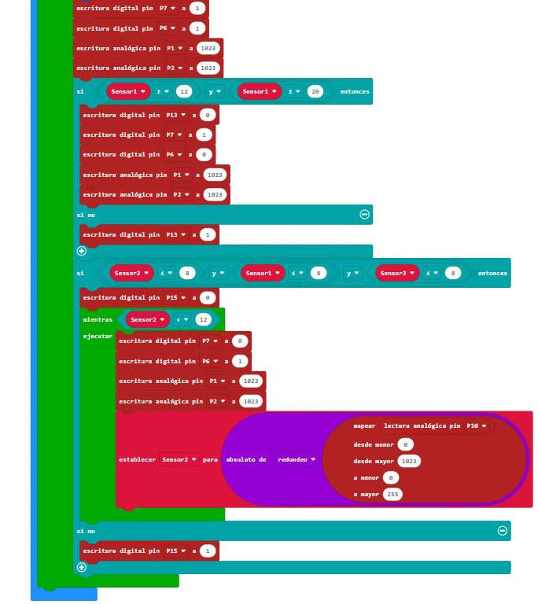

Fig.16-2 Continuación Código Seguidor.

Descargar código de: https://github.com/A-electronics/Micro-Bot/tree/main/Micro-Bot-Seguidor